

STŘEDNÍ ODBORNÁ ŠKOLA
A STŘEDNÍ ODBORNÉ UČILIŠTĚ
MĚSTEC KRÁLOVÉ
T. G. MASARYKA 4



Sada číslo 15

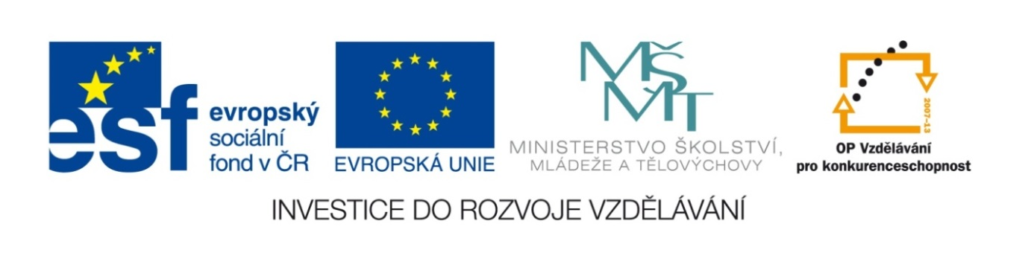
DIGITÁLNÍ UČEBNÍ MATERIÁL
Č. projektu: CZ.1.07/1.5.00/34.0921

Škola: Střední odborná škola a Střední odborné
učiliště Městec Králové, T. G. Masaryka 4
Kód DUMu: VY_32_INOVACE_SUR_287
Název materiálu: Pracovní list – Mléko a mléčné výrobky 2.
Tematická oblast: Mléko a mléčné výrobky
Autor: Mgr. Ilona Ottová
Ročník: 2. Obor Cukrář
Datum tvorby: Srpen 2013
Anotace: Procvičení charakteristiky, významu, složení zahuštěných a sušených mléčných výrobků.
Metodický pokyn: Pracovní list je určen jako materiál k samostudiu a přípravě na písemnou práci.

Pracovní list – Mléko a mléčné výrobky 2.
Jméno____________________ Třída__________ Datum____________
1. Zakroužkuj správnou odpověď. Zahuštěné mléčné výrobky se vyrábí úplným odpařením vody z mléka nebo smetany.
a) ano b) ne

2. Doplň správné množství (obsah %) do následujících vět.
Zahuštěné neslazené mléko obsahuje ____% vody a ______% sušiny.
Zahuštěné mléko slazené obsahuje______% vody a _______% sušiny.

3. Uveď jaké je použití zahuštěného mléka slazeného i neslazeného v cukrářské výrobě:
________________________________________________________________
_____________________________________________________________
______________________________________________________________.

4. Doplň správně obchodní názvy zahuštěného mléka do následujících vět.
Nabízené obchodní názvy Pikao, Salko, Tatra, Carmelo
Obchodní název neslazeného zahuštěného mléka zní ___________________.
Obchodní název slazeného zahuštěného mléka je______________________.
Zahuštěné karamelizované mléko nese obchodní název_________________.
Zahuštěné slazené ochucené mléko v tubě nalezneme pod obchodním názvem____________.

5. Popiš, jaké jsou vlastnosti slazeného kondenzovaného mléka:
________________________________________________________________
____________________________________________________________.

6. Vyhodnoť, který název kondenzovaného mléka (písmeno) odpovídá jednotlivým vlastnostem (číslice) a správně přiřaďte písmeno k číslici.
- Žlutá barva, hustě tekutá konzistence s přísadou cukerného sirupu, dlouhá doba trvanlivosti.
- Zlatavá až hnědá barva, hustě roztékavá až tuhá konzistence, výrazně karamelová chuť, dlouhá doba trvanlivosti.
- Světle žlutá barva, hustě tekutá konzistence, s přísadou cukerného sirupu, výrazně sladká chuť.
- Řidší tekutá konzistence, nažloutlá barva, chuť mírně nasládlá, po otevření je nutné ihned zpracovat.

- Zahuštěné mléko neslazené.
- Zahuštěná (kondenzovaná) smetana.
- Zahuštěné karamelizované mléko.
- Zahuštěné mléko slazené.

Zápis správných odpovědí_________________________________________.

7. Doplňte věty správnými nabízenými slovními výrazy.
Sušené mléčné výrobky jsou získávány _______________mléka.
Vyberte a doplňte správný slovní výraz do věty zahuštěním, kondenzování, sušením, egalizováním, homogenizací.

Sušené mléčné výrobky obsahují nejvíce___________%.
Vyberte a doplňte správné množství 1%, 2%, 3%, 5% vody.
Sušení na válcích je____________způsob výroby sušení mléka.
Vyberte a doplňte správné slovo moderní, zastaralý, nadčasový.

Výhodou komorového sušení mléka je dobrá_____________mléka.
Vyberte a doplňte vhodné slovo barva, kouskovitost, rozpustnost, vločkovitost.

8. Popište jednotlivé nákresy a správně doplňte názvy jednotlivých způsobů sušení.
Název sušení__________________________

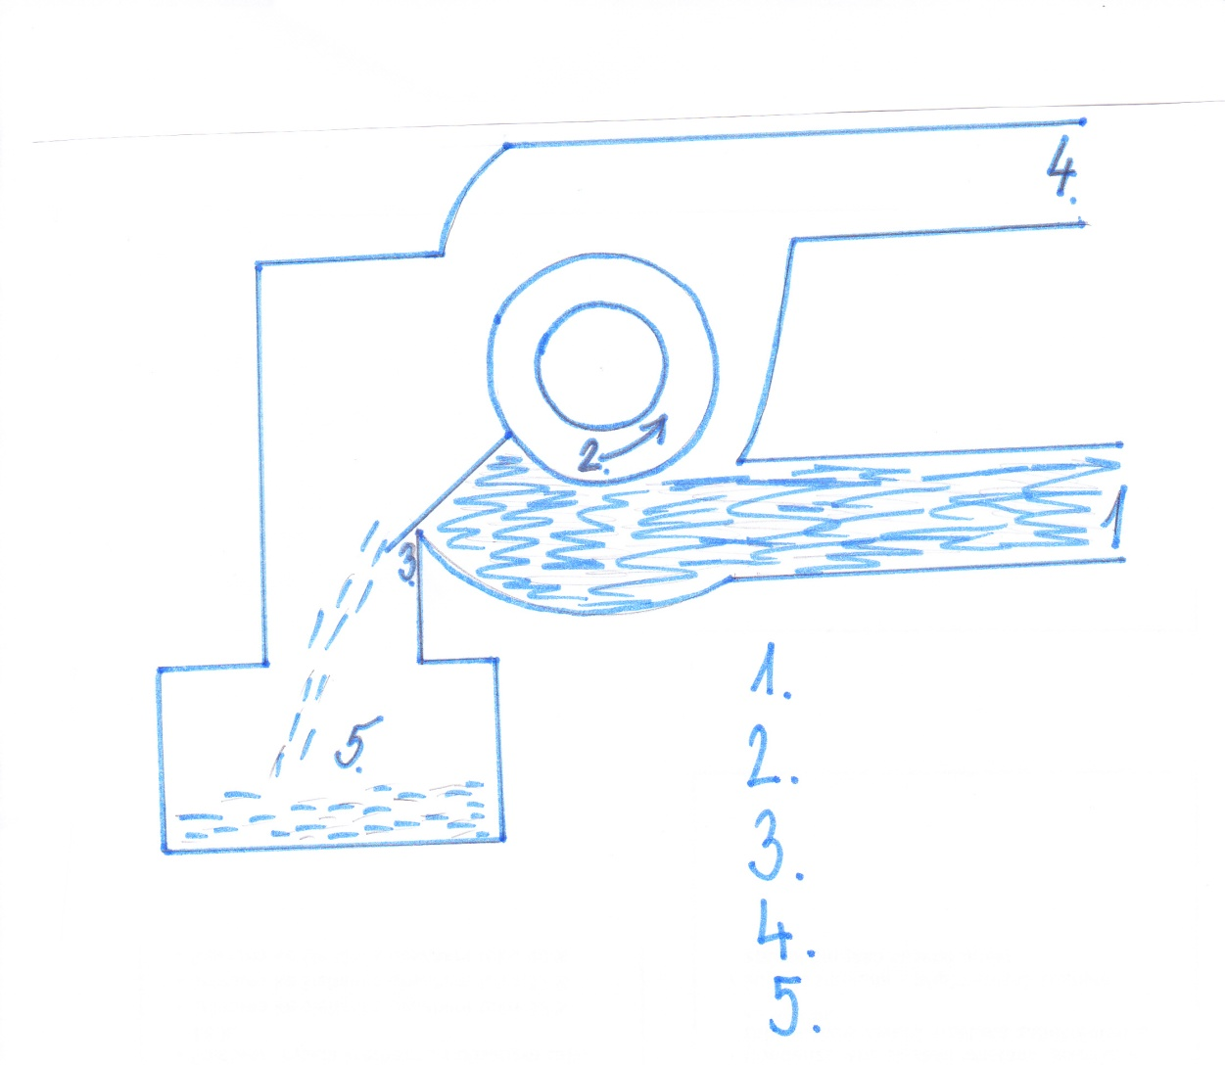

Název sušení_________________________
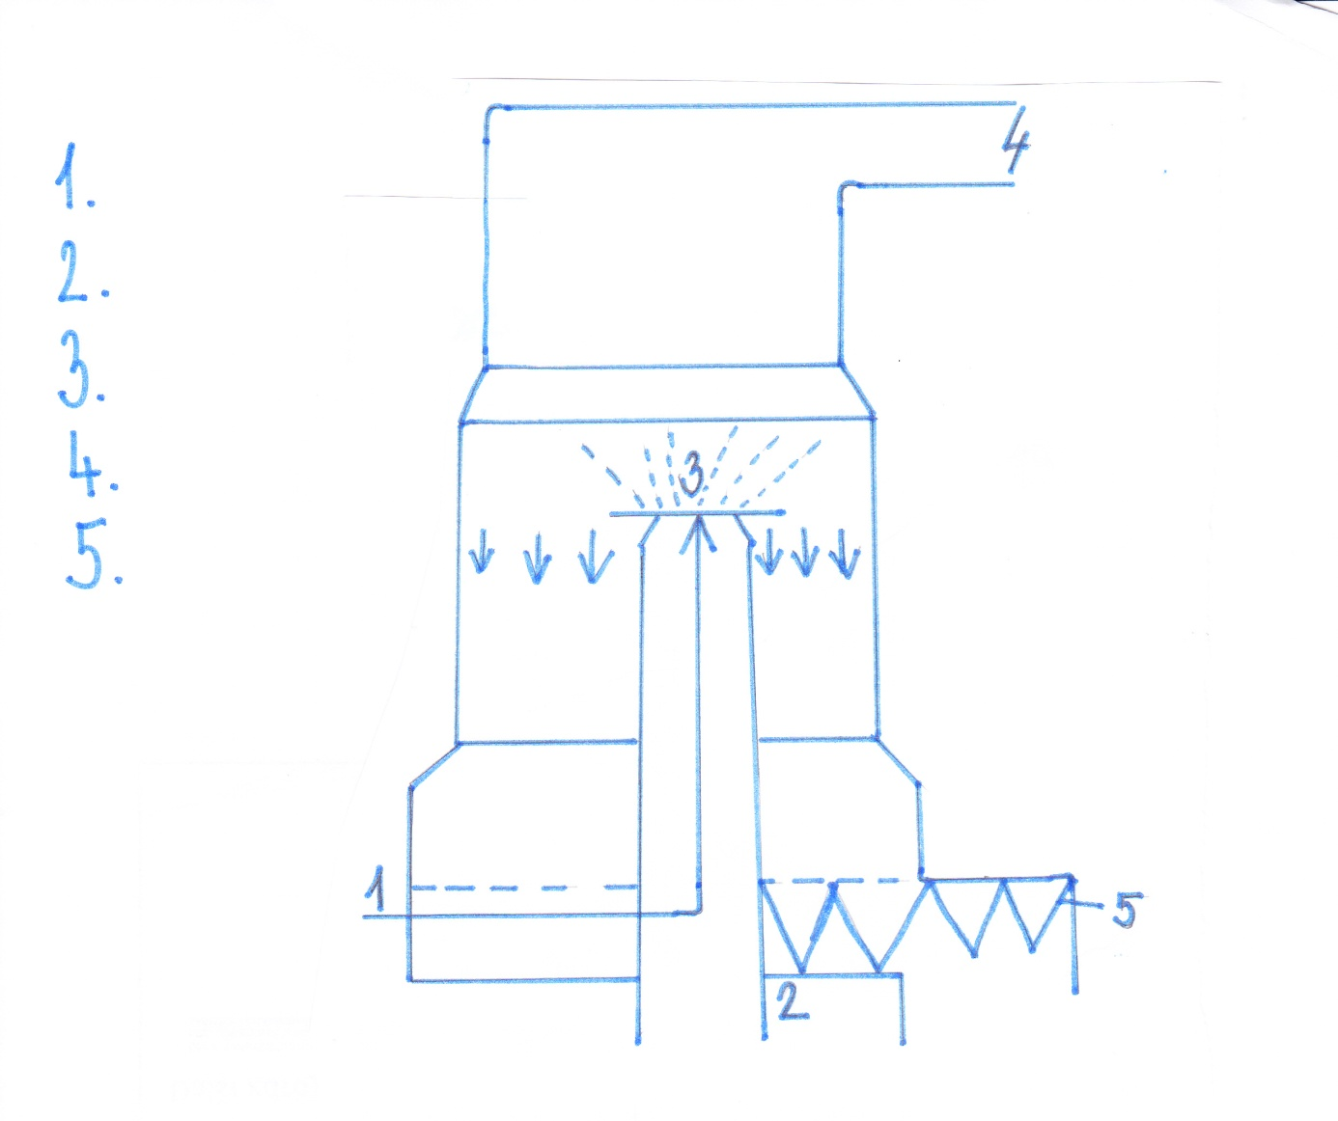
9. Zakroužkujte jednu správnou z nabízených odpovědí. Vlastnosti sušeného mléka jsou:
a) nažloutlá až hnědá barva, mírně nasládlá chuť, s malým množstvím hrudek, horší rozpustnost ve vodě;
b) žlutá barva, sladká chuť, horší rozpustnost ve studené vodě, na jazyku nezanechává film;
c) krémovitá až nažloutlá barva, mléčná chuť a vůně, konzistence bez kousků a hrudek, dobrá rozpustnost i ve studené vodě;

10. Doplňte správně do vět nabízené teploty k jednotlivým uvedeným způsobům sušení.
Během válcového sušení je mléko zahříváno v tenké vrstvě na vnějším plášti zevnitř ohřívaných válců na teplotu_____________°C.
Až na 100°C; 120°C; 130°C; 140°C; 150°C; 160°C.

V rozprašovacích sušárnách je mléko rozprašováno ve formě jemné mlhy do vzduchem vyhřátých komor při teplotě v rozmezí_____________________°C.
Až na 50 až 130°C; 60 až 135 °C; 60 až 150°C; 75 až 165°C.

11. Podtrhněte věty, které jsou zcela pravdivé.
Zahuštěné neslazené mléko se steriluje před plněním do plechovek.
Zahuštěné slazené mléko se před plněním do plechovek nesteriluje.
Podstatou kondenzování mléka je částečné nebo úplné přidání vody do mléka.
Zahuštěné slazené mléko obsahuje 70 % sušiny.
Záruční doba kondenzovaného mléka je v průměru 18 měsíců až 6 let.
Nevýhodou sušeného mléka na válcích je jeho horší rozpustnost a vločkovitost.
Před sušením mléka není nutné upravovat tučnost mléka.

12. Doplňte obchodní názvy sušeného mléka a dalších sušených mléčných výrobků:
Sušené mléko:
Sušené mlhové mléko____________________27 % tuku
Sušené mlhové mléko_____________________ 25 % tuku
Sušené mlhové mléko______________________13 % tuku
Sušené mlhové mléko_______________________0,5 % tuku
Další upravené druhy:
Ochucené a obohacené pro výživu kojenců_____________________________.
Dochucené sušené mléko obohacené o další přísady______________________
____________________________________________________________.

Správné znění odpovědí
1. Zakroužkuj správnou odpověď. Zahuštěné mléčné výrobky se vyrábí úplným odpařením vody z mléka nebo smetany.
a) ano b) ne

2. Doplň správné množství (obsah %) do následujících vět.
Zahuštěné neslazené mléko obsahuje 70 % vody a 30 % sušiny.
Zahuštěné mléko slazené obsahuje 30 % vody a 70 % sušiny.

3. Uveď jaké je použití zahuštěného mléka slazeného i neslazeného v cukrářské výrobě:
k přípravě obnoveného mléka, topping (na poháry, palačinky…), k přípravě krémů a náplní, do kávy, čaje, výroba domácích likérů.
4. Doplň správně obchodní názvy zahuštěného mléka do následujících vět.
Nabízené obchodní názvy Pikao, Salko, Tatra, Carmelo
Obchodní název neslazeného zahuštěného mléka zní Tatra.
Obchodní název slazeného zahuštěného mléka je Salko.
Zahuštěné karamelizované mléko nese obchodní název Carmelo.
Zahuštěné slazené ochucené mléko v tubě nalezneme pod obchodním názvem Pikao.

5. Popiš, jaké jsou vlastnosti slazeného kondenzovaného mléka:
světle-žlutá barva, hustě tekutá konzistence, výrazně sladká chuť, dlouhá doba trvanlivosti, biologicky velmi hodnotné, je zde zachován obsah vitamínů A, C, D.

6. Vyhodnoťte, který název kondenzovaného mléka (písmeno) odpovídá jednotlivým vlastnostem (číslice) a správně přiřaďte písmeno k číslici.
- Žlutá barva, hustě tekutá konzistence s přísadou cukerného sirupu, dlouhá doba trvanlivosti.
- Zlatavá až hnědá barva, hustě roztékavá až tuhá konzistence, výrazně karamelová chuť, dlouhá doba trvanlivosti.
- Světle žlutá barva, hustě tekutá konzistence, s přídavkem cukerného sirupu, výrazně sladká chuť.
- Řidší tekutá konzistence, nažloutlá barva, chuť mírně nasládlá, po otevření je nutné ihned zpracovat.

- Zahuštěné mléko neslazené.
- Zahuštěná (kondenzovaná) smetana.
- Zahuštěné karamelizované mléko.
- Zahuštěné mléko slazené.

Zápis správných odpovědí: 1 – B; 2 – C; 3 – D; 4 - A

7. Doplňte věty správnými slovními výrazy.
Sušené mléčné výrobky jsou získávány sušením mléka.
Vyberte a doplňte správný slovní výraz do věty zahuštěním, kondenzování, sušením, egalizováním, homogenizací.

Sušené mléčné výrobky obsahují nejvíce 5 % vody.
Vyberte a doplňte správné množství 1%, 2%, 3%, 5% vody.

Sušení na válcích je zastaralý způsob výroby sušení mléka.
Vyberte a doplňte správné slovo moderní, zastaralý, nadčasový.

Výhodou komorového sušení mléka je dobrá rozpustnost mléka.
Vyberte a doplňte vhodné slovo barva, kouskovitost, rozpustnost, vločkovitost.

8. Popište jednotlivé nákresy a správně doplňte názvy jednotlivých způsobů sušení.

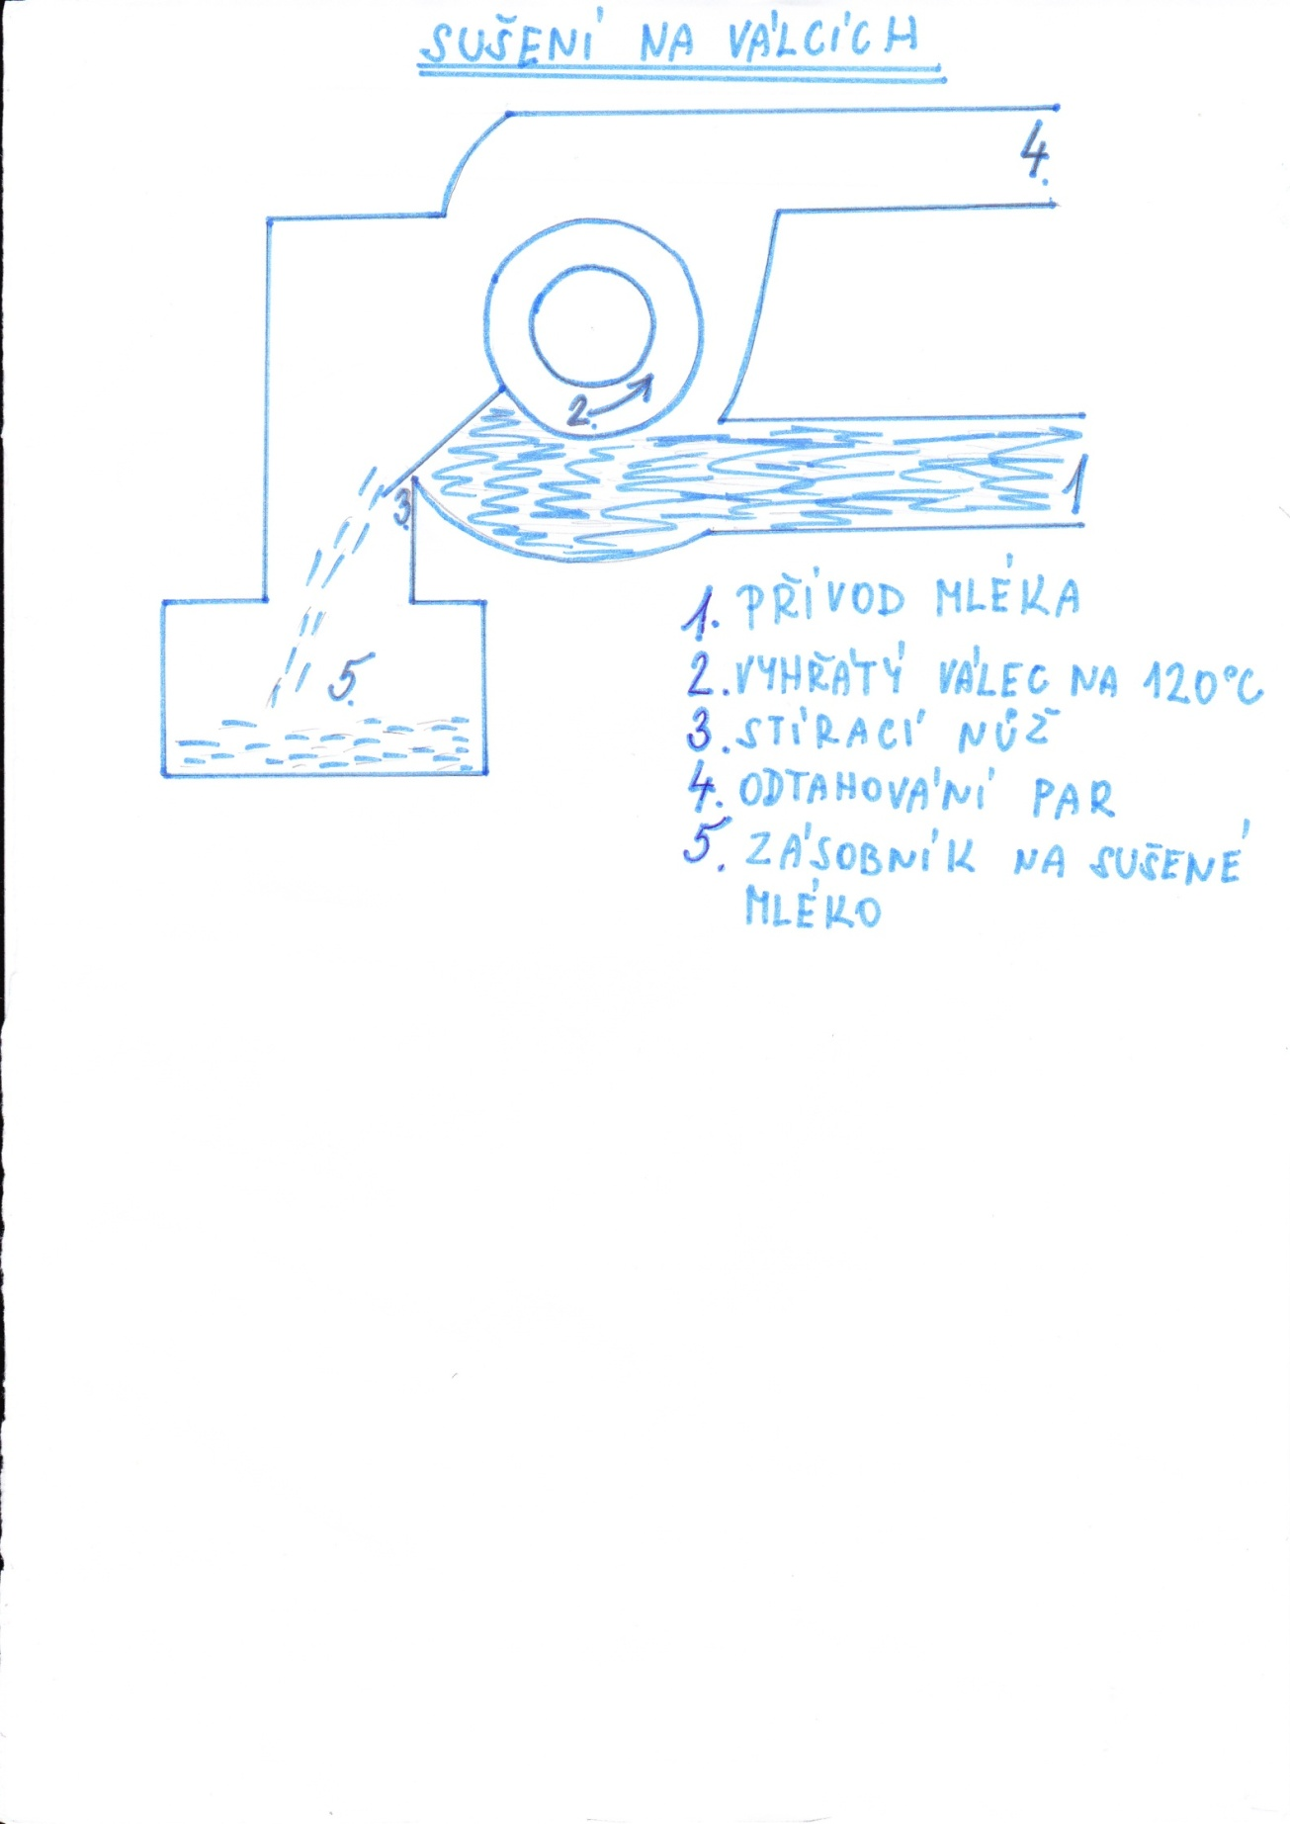

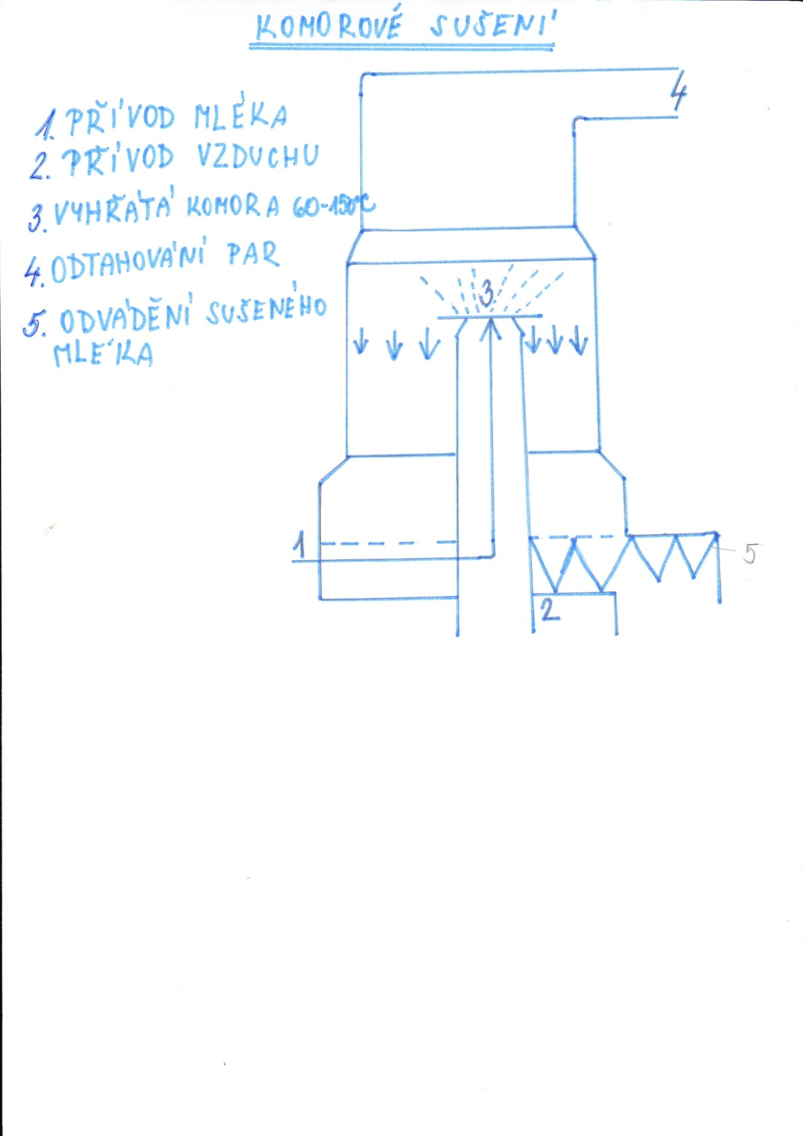

9. Zakroužkujte jednu správnou z nabízených odpovědí. Vlastnosti sušeného mléka jsou:
a) nažloutlá až hnědá barva, mírně nasládlá chuť, s malým množstvím hrudek, horší rozpustnost ve vodě;
b) žlutá barva, sladká chuť, horší rozpustnost ve studené vodě, na jazyku nezanechává film;
c) krémovitá až nažloutlá barva, mléčná chuť a vůně, konzistence bez kousků a hrudek, dobrá rozpustnost i ve studené vodě.

10. Doplňte správně do vět nabízené teploty k jednotlivým uvedeným způsobům sušení.
Během válcového sušení je mléko zahříváno v tenké vrstvě na vnějším plášti zevnitř ohřívaných válců na teplotu 120 °C.
Až na 100°C; 120°C; 130°C; 140°C; 150°C; 160°C.

V rozprašovacích sušárnách je mléko rozprašováno ve formě jemné mlhy do vzduchem vyhřátých komor při teplotě v rozmezí 60 až 150 °C.
Až na 50 až 130°C; 60 až 135 °C; 60 až 150°C; 75 až 165°C.

11. Podtrhněte věty, které jsou zcela pravdivé.
Zahuštěné neslazené mléko se steriluje před plněním do plechovek.
Zahuštěné slazené mléko se před plněním do plechovek nesteriluje.
Podstatou kondenzování mléka je částečné nebo úplné přidání vody do mléka.
Zahuštěné slazené mléko obsahuje 70 % sušiny.
Záruční doba kondenzovaného mléka je v průměru 18 měsíců až 6 let.
Nevýhodou sušeného mléka na válcích je jeho horší rozpustnost a vločkovitost.
Před sušením mléka není nutné upravovat tučnost mléka.

12. Doplňte obchodní názvy sušeného mléka a dalších sušených mléčných výrobků:
Sušené mléko:
Sušené mlhové mléko plnotučné 27 % tuku
Sušené mlhové mléko plnotučné 25 % tuku
Sušené mlhové mléko polotučné 13 % tuku
Sušené mlhové mléko odtučněné 0,5 % tuku

Další upravené druhy:
Ochucené a obohacené pro výživu kojenců Sunar, Beba, Nutrilon…
Dochucené sušené mléko obohacené o další přísady Bikava, MalCao, Kaolar.

Použité zdroje:
Veškerá schémta – vlastní nákresy

